剥離報告作成ツールの使用方法

- 剥離報告作成ツールのインストール方法

剥離報告作成ツールは下記URLをクリックしてください。
（必ずインターネットにつながった状態で作業してください）
http://www.miyagawa-a2.com/hakuri/

この画面が現われます。【インストール】をクリックしてください。
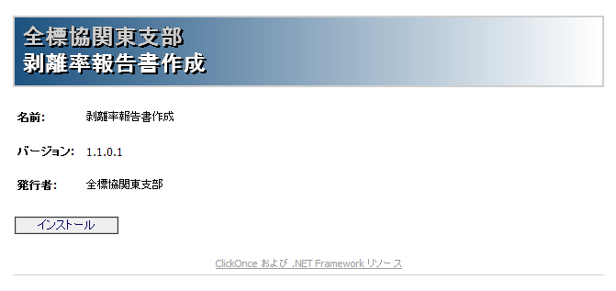

セキュリティ警告が出た場合は【インストール】をクリックしてください。
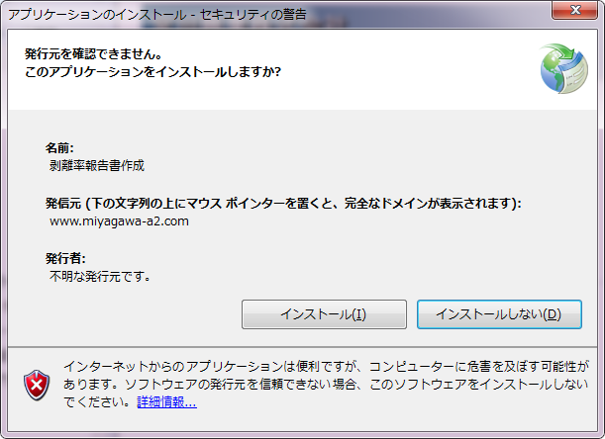

インストールが始まり、しばらくするとソフトが起動します。
（デスクトップにショートカットもできます）
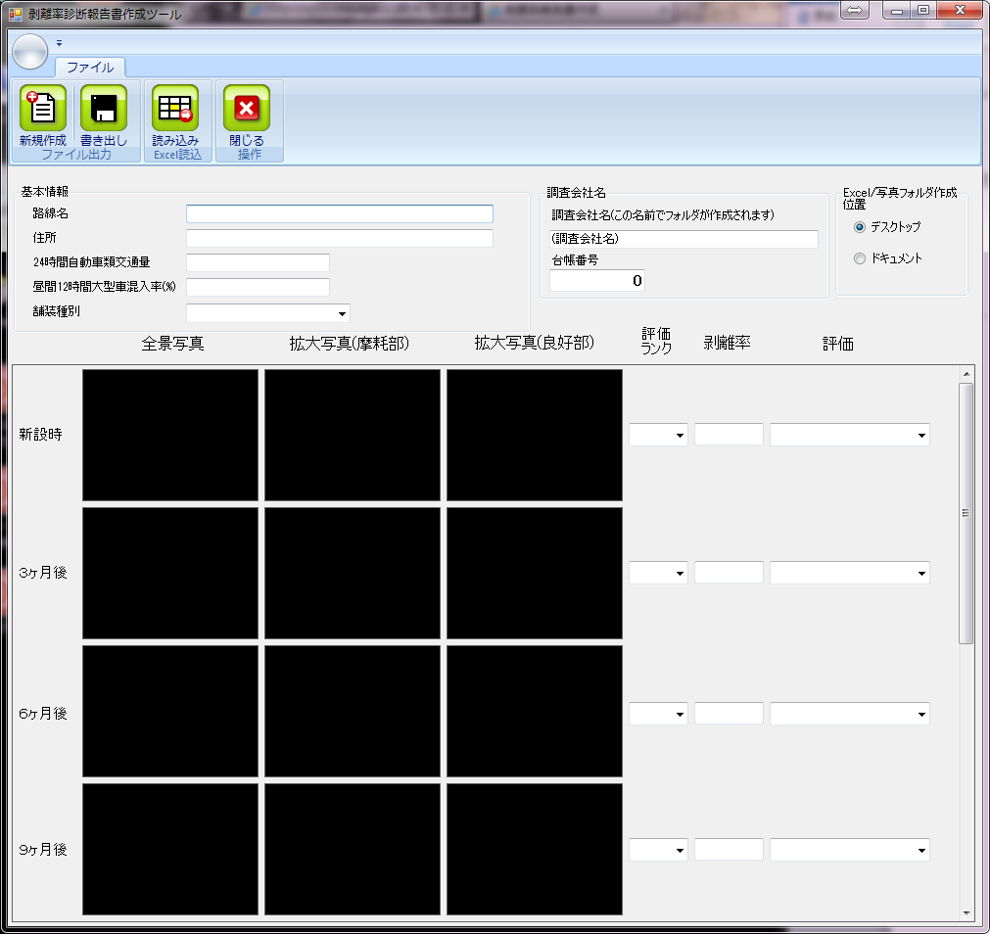
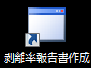

- 使用方法

２－１ 基本情報の入力
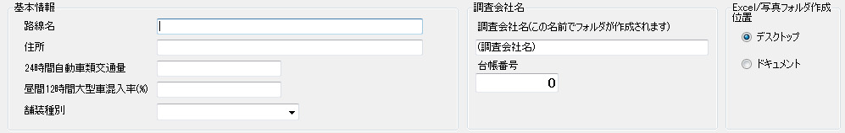

データを保存するフォルダを作る場所を指定します。
（通常はデスクトップで良いと思います）
調査会社名の部分は、この名前でフォルダを作成するので、会社名と社員名・場所などわかりやすい名前にしてください。
台帳番号は自由に入力できますが、【新規作成】ボタンでも順次自動で更新します
路線名・住所・交通量・大型車混入率はセンサスから転記してください。
舗装種別を選択してください。

２－２ 写真の貼り付け
写真のフォルダを開き、該当する写真を報告書作成ツールの入れたい場所に、ドラック＆ドロップで持っていきます。
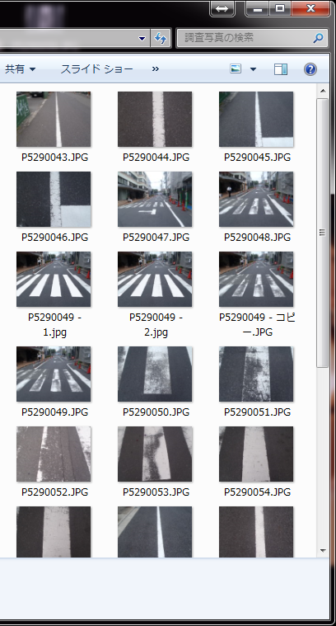

これだけで貼付完了です。
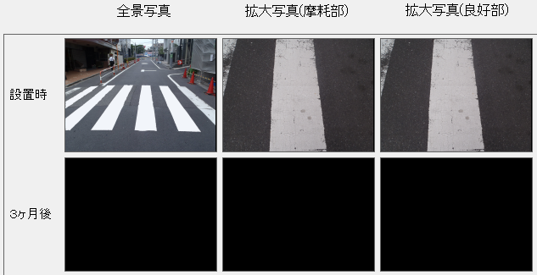

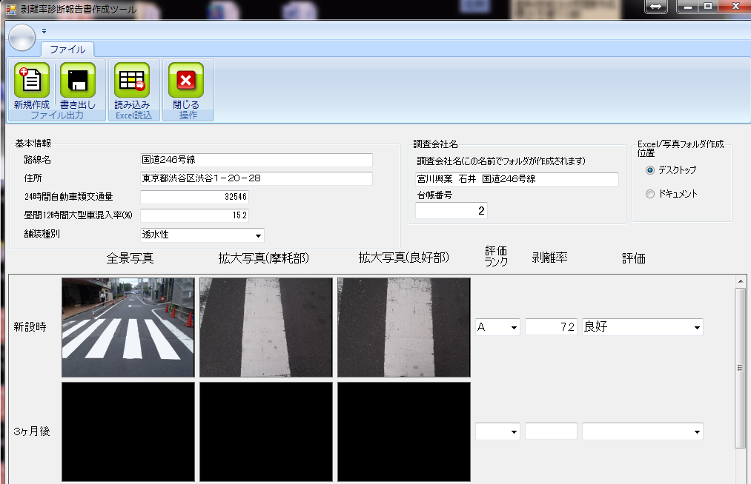

評価ランク・剥離率・評価を選択して入力は終了です。

２－３ エクセルにする（ファイル出力）

【書き出し】をクリックすると、エクセルで出力します。
（指定したフォルダの中にエクセルが作成されます）
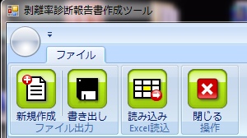

このメッセージが出るので【はい】をクリックしてください。
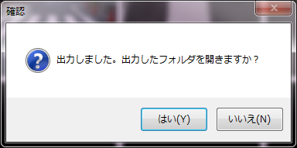

Photoフォルダと調査表のエクセルが出来ています。
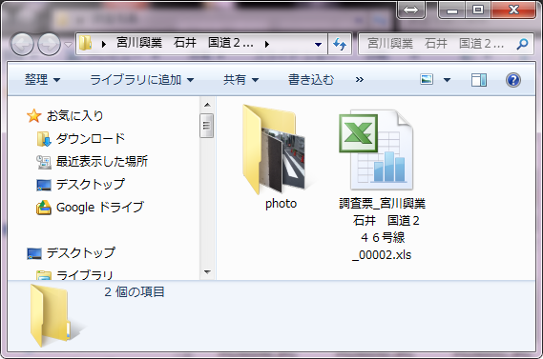

Photoフォルダの中には写真がわかりやすいファイル名に変換されて保存されています。
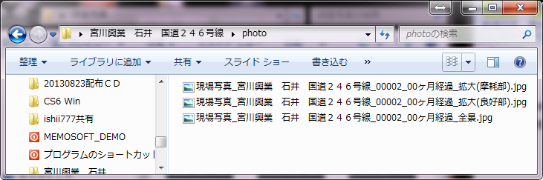

エクセルもこのような形で作成されます。
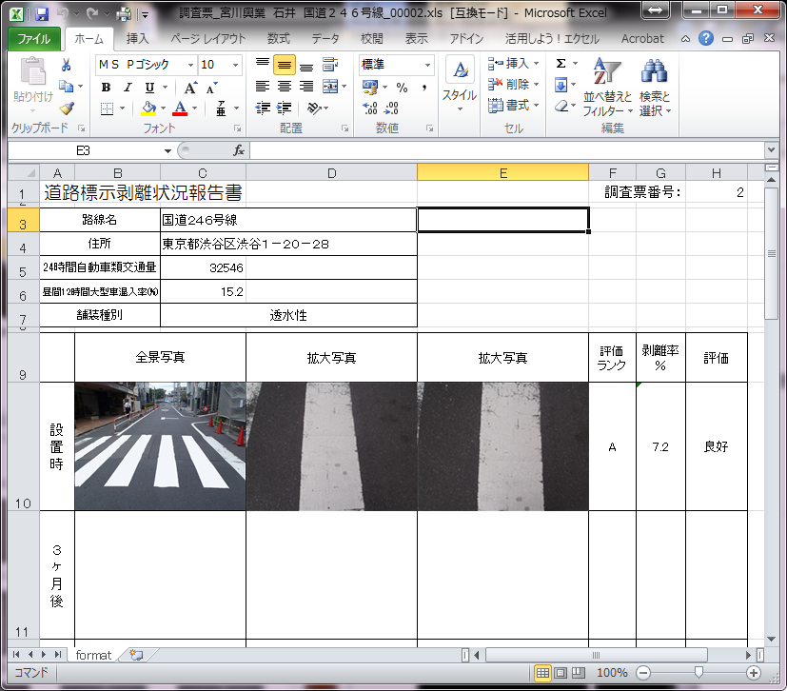

２-４ エクセルを読み込む

一度作成したエクセルを再度読み込んで、データの修正や追加をすることが出来ます。

ソフトを起動して、以前作成したフォルダの中のエクセルを選びます
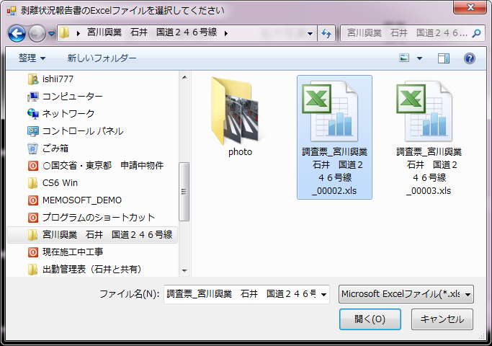

エクセルファイルを選んでクリックしてください。

前回作成した状態を読み込みます。
追加や修正が出来ます。
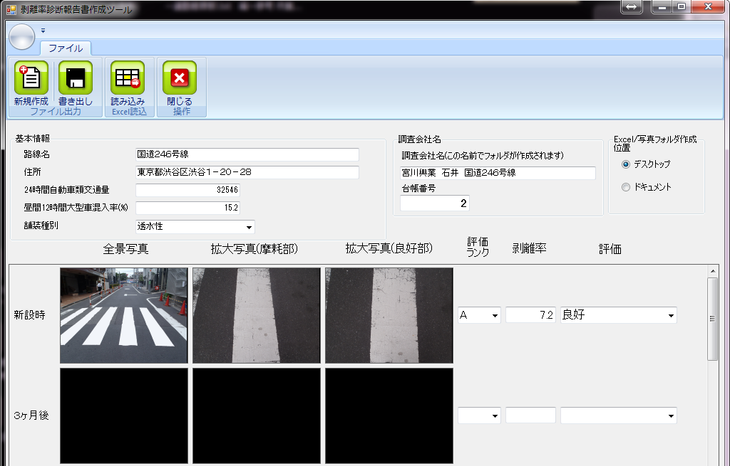

入力が終わったら【書き出し】をクリックしたください。
上書きのメッセージが出るので、はい】をクリックして保存してください。
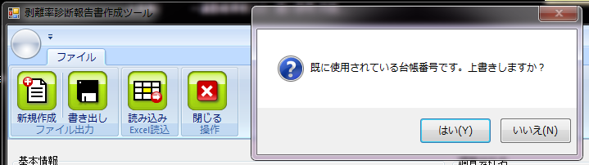

- データの引き渡し

デスクトップに作成されたフォルダを、CDに焼く・圧縮してメールで送る・圧縮して宅ファイル便で送る等、どんな方法でもいいので担当者まで送ってください。
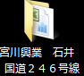

※うまく動かないときは、宮川興業石井までメールを送ってください。
メールアドレス ishii@miyagawa-co.com です。

